1、SS: date:就是日期类型，与pgs里面的date类型相同

SS: datetime:就是日期类型，与pgs里面的datestamp类型相同都是8个字节，但是datestamp做了在时区做了详细区分。

Pgs里面没有datetime

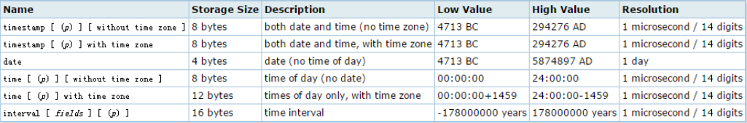

2、postgresql不支持nvarchar类型 ……

pgs具体参考：[PostgreSQL 日期/时间类型 (yiibai.com)](https://www.yiibai.com/manual/postgresql/datatype-datetime.html)

3、表的数据：

相同函数：select * from temp where name like '%zhang%';

pgsql：执行结果：

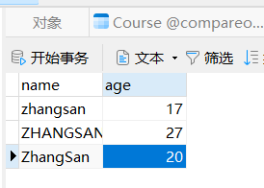

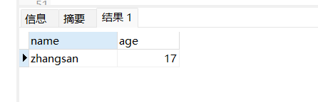

所以pssql在模糊查询的时候时不区分大小写的。

而在下面的sqlserver中则不区分大小写：结果如下

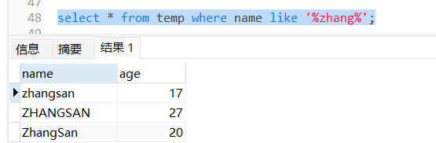

以上：

所以PostgreSQL和SQL Server的模糊匹配like是不一样的，PostgreSQL的like是区分大小写的，SQL Server不区分。如果想让PostgreSQL的like也不区分大小写的话，可以使用ilike。或者使用lower或者upper都转换成小写或者大写再模糊匹配，这种方式的SQL两种数据库都兼容。

select * from t_user where name ilike '%zhang%';

select * from t_user where upper(name) like upper('%zhang%');

select * from t_user where lower(name) like lower('%zhang%');

4. postgresql表名与字段名要用双引号 否则将会变成小写字符.

postgresql *----sql语句:*

　　　select * from TEMP where name=1 and age IN ……

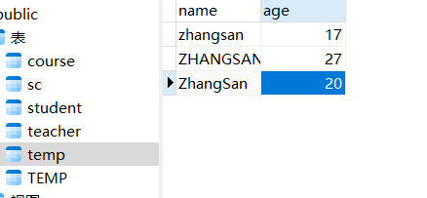

postgresql*-----sql语句：*

select ”NAME”,”AGE” from " TEMP" where ……

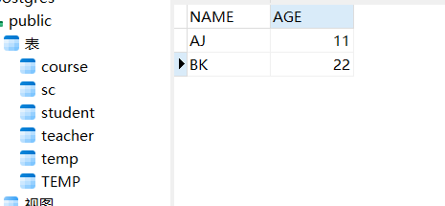

所以解决办法：

表名 SQLSERVER-> DCS_RISK == POSTGRESQL->”DCS_RISK”;

字段名 SQLSERVER-> STATUS_NAME == POSTGRESQL->”STATUS_NAME”

备注：（sqlserver 表中 表名与字段名上添加“双引号”不会报错 并且没有“字符大小写”控制）。

5、Sqlserver中ISNULL函数在postgresql 中是不能使用的!

解决办法：ISNULL(IS_CLOSED,0)=0 == ("IS_CLOSED" IS NULL OR "IS_CLOSED"=0)

6、Sqlserver 中 字符类型是数值型，按空字符串查询 可以使用 在 postgresql中 字符类型是数值型是不可使用的!

例如：pgsql中

TEMP表中的 AGE 它是int 类型 使用 AGE=”” 作为条件会报错!

7、PostgreSQL在做条件查询的时候是强类型校验的，但是SQL Server是弱类型。也就是说 用数值类型值 查询字符类型值 是报错的 需要用 单引号包起来呀 反之 用字符串数值 查询 数组类型值 是不报错的

select * from t_user where code = 77771; // code 是字符类型 77771 是数据值型 执行就会报错 所以要用 ‘77771’ 单引号包起来 查询

8、SQL Server的查询如果末尾有空白的话，SQL Server会忽略但是PostgreSQL不会。

9、PostgreSQL和SQL Server的默认order by行为是不一致的。order by的字段如果是null，PostgreSQL会将其放在前面，SQLServer则将其放在后面。

10、SQL Server使用" + “号来拼接字符串，并且在2012版本之前不支持concat函数。PostgreSQL使用” || "来拼接字符串，同时支持concat函数。

